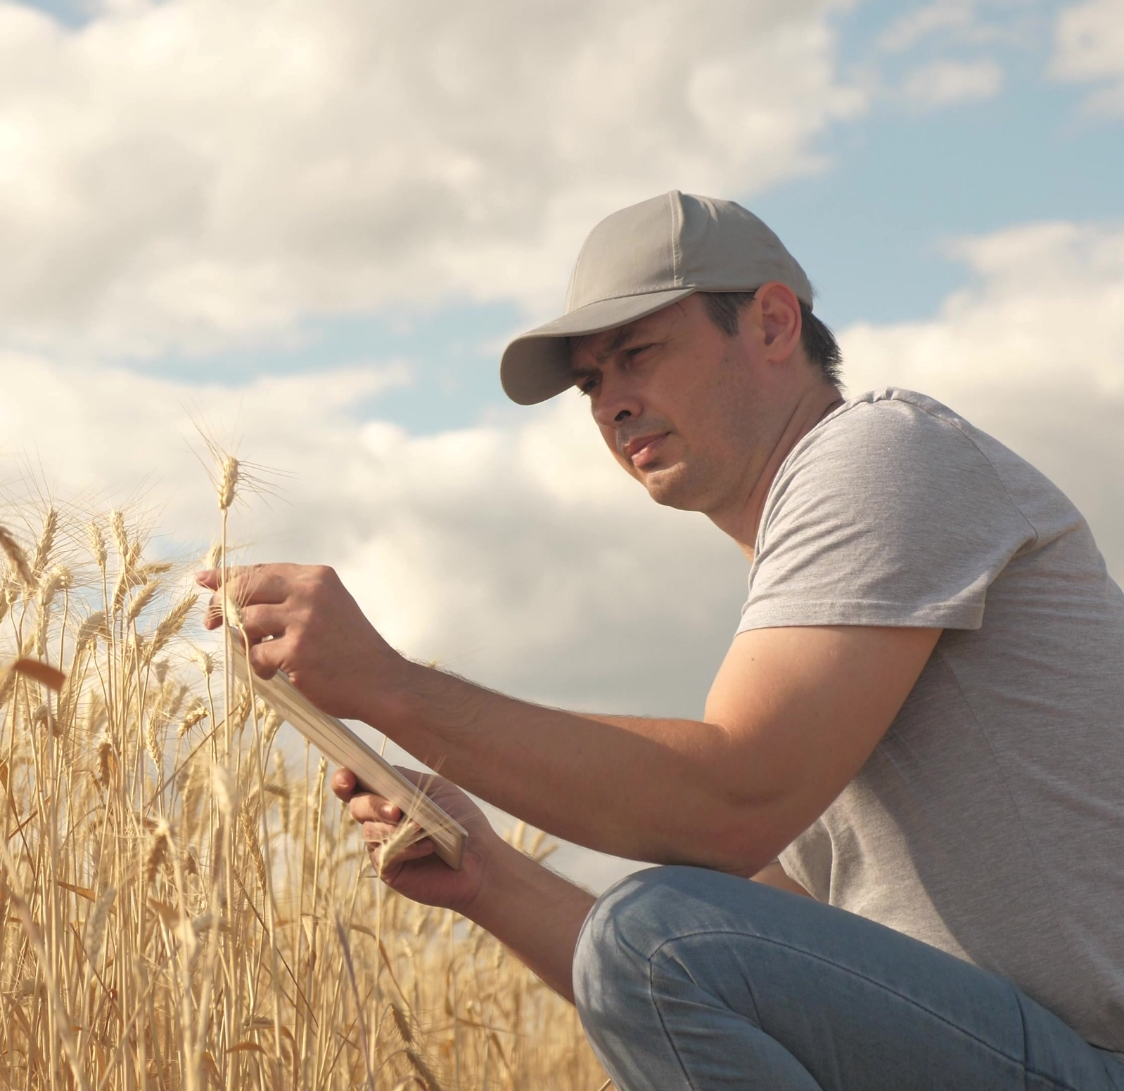
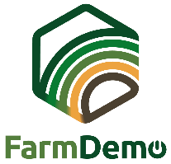

ANKETA ZA DEMO DOGODKE

Ta demo anketa lahko služi pridobivanju povratnih informacij udeležencev o vašem dogodku, tako o sami organizaciji dogodka, kot tudi o tem, kaj so se naučili med dogodkom.

Prevedite vprašanja v svoj jezik. Nekatera vprašanja bo potrebno prilagoditi glede na vaš dogodek, predvsem vprašanji 1 in 3.

Natisnite anketo na papir in jo priložite v tablo s sponko Anketo izpolnite, medtem ko intervjuvate udeležence po koncu demo dogodka. Ali pa ta vprašanja uporabite za spletno anketo in udeležencem pošljite povezavo takoj po koncu demo dogodka. Ob zaključku dogodka obvestite prosite udeležence, da izpolnijo anketo..

Avtorji: Herman Schoorlemmer, Ellen Bulten

Vprašanja

- Kako ste izvedeli za ta demonstracijski dogodek (označite polje)?
☐ Osebno vabilo
☐ Kmečki mediji
☐ Spletna stran
☐ Družbena omrežja
☐ Drugo (navedite):

- Zakaj ste se zanimali za obisk demo dogodka?

- Kako ocenjujete različne vidike demonstracijskega dogodka (označite polja)
(Elemente v levem stolpcu prilagodite glede na aktivnosti dogodka)

 | Zelo uporabno | Uporabno | Nevtralno | Neuporabno
Predavanje
Sprehod po polju
Delavnica

- Kako je bil demo dogodek organiziran?
Kateri vidiki so bili dobro organizirani? | Kateri vidiki so bili slabo organizirani?
Zakaj? | Zakaj?

- Kaj vam je bilo najbolj zanimivo na demo dogodku?

- Kateri vidiki demonstracije bi bili uporabni za vašo kmetijo in zakaj?

- Ali načrtujete, da boste uporabili to, kar ste danes videli? Da / Ne / Morda
Če ste odgovorili "Da" ali "Morda", kaj bi lahko uporabili?

- Kaj vas pri uporabi tega, kar ste danes videli, ovira?

- Ali imate še kakšne druge predloge?
Najlepša hvala, ta anketa nam bo pomagala izboljšati naslednji demo dogodek!
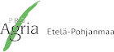
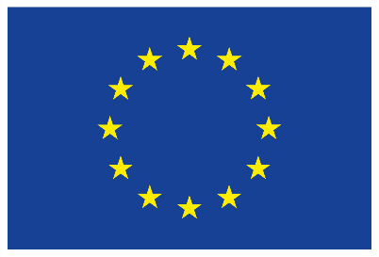
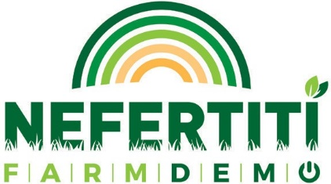
Ta projekt je prejel sredstva iz programa EU za raziskave in inovacije Obzorje 2020 v okviru sporazumov o dodelitvi sredstev N°772705.

NEFERTITI PARTNERS

VEČ ORODIJ NA
trainingkit.farmdemo.eu

